1. **NOMBRE DEL PROCEDIMIENTO: ACCIÓN DE TUTELA**
2. **PROCESO AL QUE PERTENECE:** **ACCIONES CONSTITUCIONALES**
3. **UBICACIÓN Y COBERTURA DEL PROCEDIMIENTO**

|  |  |  |  |  |  |  |
| --- | --- | --- | --- | --- | --- | --- |
| NIVEL |  |  |  |  | COBERTURA |  |
| Estratégico |  |  |  |  | Central |  |
| Misional | X |  |  |  | Nacional |  |
| Apoyo |  |  |  |  | Seccional | X |
| Evaluación |  |  |  |  | Evaluación |  |

1. **OBJETIVO DEL PROCEDIMIENTO**: Determinar las actividades a seguir para el trámite de la acción de tutela con el fin de proteger los derechos constitucionales fundamentales de las personas cuando éstos resulten amenazados o vulnerados por la acción u omisión de cualquier autoridad pública o de los particulares según sea el caso.
2. **MARCO NORMATIVO:** Ver listado Maestro de Documentos Internos y Externos.

1. **ALCANCE DEL PROCEDIMIENTO:** Inicia con el estudio de la acción de tutela hasta el cumplimiento del fallo.

**DEFINICIONES:**

**Auto**: Providencia emitida por el Juez Civil de Ejecución de Sentencias de Cali – Valle, que tiende a impulsar el proceso o decidir de fondo un asunto.

**Sentencia:** Son sentencias las providencias dictadas por el Juez Civil de Ejecución de Sentencias de Cali – Valle que deciden de fondo.

|  |  |  |
| --- | --- | --- |
| **ACTIVIDAD CON LA QUE SE DA INICIO AL PROCEDIMIENTO:** | Recibo y Estudio de la acción de tutela | |
| **DEPENDENCIA (S) QUE DA (N) INICIO AL PROCEDIMIENTO:** | Juzgados Civiles de Ejecución de Sentencias | |
| **ACTIVIDAD CON LA QUE FINALIZA EL PROCEDIMIENTO:** | Sentencia | |
| **DEPENDENCIA QUE FINALIZA EL PROCEDIMIENTO:** | Juzgados Civiles de Ejecución de Sentencias | |
| **DEPENDENCIAS EN LAS QUE TIENE ALCANCE EL PROCEDIMIENTO (ADMINISTRATIVAS Y JUDICIALES):** | Oficinas de Apoyo de los Juzgados Civiles del Circuito y Municipales de Ejecución de Sentencias | |
| **ALCANCE** | Entidades externas e internas Orden Nacional |

1. **LÍDER DEL PROCEDIMIENTO:**

|  |  |
| --- | --- |
| **Cargo** | **Dependencia** |
| Juez Director del Despacho | Despacho Judicial. |

1. **RESPONSABLES DEL PROCEDIMIENTO:**

|  |  |
| --- | --- |
| **Cargo** | **Dependencia** |
| Juez Director del Despacho | Juzgados |

1. **PROVEEDORES E INSUMOS:**

|  |  |
| --- | --- |
| **Proveedores** | **Entrada/Insumos** |
| Congreso de la República | Normatividad aplicable al proceso de Gestión Documental. |
| Consultores Externos | Realización de estudios específicos. |
| Oficina de Apoyo/Oficina Judicial/ Centro de Servicios | Suministro de información sobre los procesos jurídicos específicos. |
| Documentación e información sobre los procesos específicos. |
| Cumplimiento de requisitos y suministro de documentación e información. |
| Comunicación de las decisiones judiciales. |
| Despacho Judicial. | La acción de tutela |
| SIGCMA | Direccionamiento Estratégico: Mejora Continua. |
| Tomar acciones correctivas y/o preventivas del proceso. |
| Dirección Ejecutiva Seccional | Papelería, equipos tecnológicos y en general insumos de oficina. |

1. **CONTROLES DEL PROCEDIMIENTO:**

|  |  |
| --- | --- |
| **TIPO DE CONTROL** | **DESCRIPCIÓN DEL CONTROL** |
| Software Justicia XXI | Mecanismo tecnológico mediante el cual se realiza el registro del procedimiento. |
| Libros Radicadores en los que se registran los procesos en el Centro de Servicios | Mecanismo mediante el cual se realiza el registro del movimiento del expediente y se lleva la trazabilidad del mismo. |
| Libro Radicador del Despacho | Mecanismo mediante el cual se realiza el registro de entrada de proceso jurídico en cada Despacho Judicial y se lleva la trazabilidad del mismo. |
| Generar acción preventiva. | Generar acción preventiva correspondiente, producto de la autoevaluación del proceso realizado. |

1. DIAGRAMA DE FLUJO:

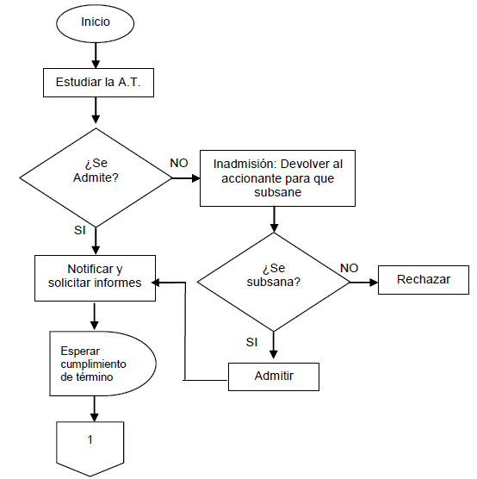

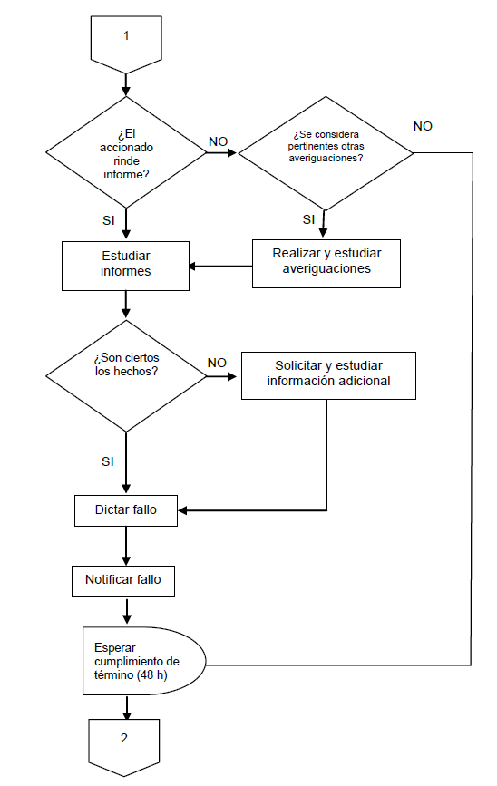

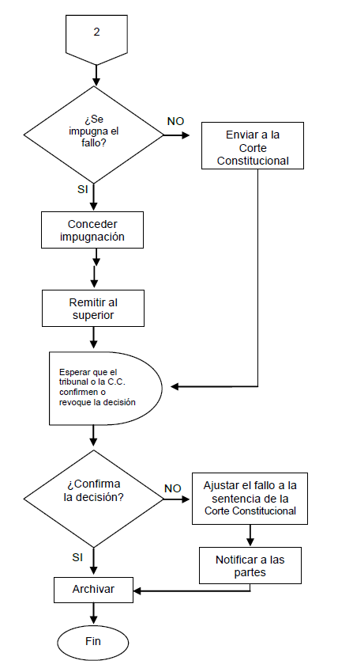

1. **DESCRIPCIÓN DEL PROCEDIMIENTO (Ciclo PHVA)**

|  |  |  |  |  |
| --- | --- | --- | --- | --- |
| **ETAPA** | **ACTIVIDAD** | **DESCRIPCIÓN** | **PRODUCTO** | **RESPONSABLE** |
| **P** | **Recepción** | Recibir la acción de tutela desde la Oficina de apoyo área de Comunicaciones y Notificaciones  Caratula | Expediente | Sustanciador  Escribiente |
| **P** | **Estudiar solicitud** | Verificar que la solicitud cumpla con los requisitos normativos, de acuerdo a esto:  Inadmitir (Continuar en el paso 2.1)  Rechazo (Continua en el paso 2.2)  Remisión por competencia (Continuar en el paso 2.3)  Admitir(Continuar en el paso 2.4) | Auto | Sustanciador  Escribiente  Juez |
| **H** | **Inadmisión** | Proferir auto que inadmite la tutela conforme al artículo 17 del Decreto 2591 de 1991.  Remiti Remitir a la Oficina de Apoyo para notificar al accionante por el medio más expedito.  **Nota:** Se debe corregir la solicitud que permite determinar los hechos o motivos que originaron la inadmisión dentro de los tres (3) días previstos por la mencionada norma. | Auto | Sustanciador  Escribiente  Juez |
| **H** | **Rechazo** | Proferir auto que rechaza la stutela solicitud de amparo por no correcs subsanar oportunamente.  Remitir Se remite el expediente a la Oficina de Apoyo para notificar al accionante por el medio más expedito. | Auto | Sustanciador  Escribiente  Juez |
| **H** | **Remisión por competencia** | Pro Profiere auto que remite por competencia y remitir al despacho judicial competente para su conocimiento.  Remitir Se remite a la Oficina de Apoyo para notificar al accionante por el medio más expedito. | Auto | Sustanciador  Escribiente  Juez |
| **H** | **Admisión** | Proyec Profiere auto que admite la acción de tutela, vinculando a las partes que puedan resultar afectadas con el fallo.  Dec Decretar pruebas, si aplica.  Res Decreta medidas provisionales, si se verifican los presupuestos para ello.  Remitir Se remite a la Oficina de Apoyo para notificar a las partes y a los vinculados el auto de admisión por el medio más expedito. | Auto | Sustanciador  Escribiente  Juez |
| **H** | **Estudiar pruebas** | Se estudia el informe y las pruebas remitidas por la parte accionada.  Si los hechos presentados en el informe no son ciertos, se requiere información adicional (paso 3.1).  Si en el término de 3 días la parte accionada no rinde informe y el Juez no considera pertinente otra averiguación, se resuelve de plano (paso 4). | Auto | Sustanciador  Escribiente  Juez |
| **H** | **Solicitar información adicional** | Se solicita la información adicional que el juez considere necesaria. | Auto | Sustanciador  Escribiente  Juez |
| **H** | **Estudiar información adicional** | Se estudia la información adicional y si es necesario, se escucha en forma verbal al solicitante y a aquél contra quien se hubiere hecho la solicitud (declaración jurada). | Acta de audiencia | Sustanciador  Escribiente  Juez |
| **H** | **Dictar fallo** | Elabo Profiere sentencia.  Regis  Remitir Se remite a la Oficina de Apoyo para notificar la decisión judicial a las partes por el medio más expedito | Sentencia | Juez |
| **A** | **Conceder o negar impugnación** | Proferir auto concediendo o negando la impugnación de la decisión contenida en el fallo de tutela y remitir al superior funcional.  Adoptar las decisiones del Superior. | Auto | Sustanciador  Escribiente  Juez |
| **A** | **Archivar** | Una vez la Corte Constitucional excluye de revisión la acción de tutela, se ordena el archivo del expediente a través de la Oficina de Apoyo. | Auto | Sustanciador  Escribiente  Juez |

1. **ANEXOS (Formatos, Guías, Instructivos, Planes)**
2. **Control de Registros: Ver tabla de retención documental validada por el Comité Nacional del SIGCMA.**
   1. **DOCUMENTOS INTERNOS: Ver listado maestro de documentos internos.**

|  |  |  |  |  |  |  |
| --- | --- | --- | --- | --- | --- | --- |
| **CÓDIGO** | **NOMBRE** | **RESPONSABLE DE DILIGENCIARLO** | **LUGAR DE ARCHIVO** | **CRITERIO DE ARCHIVO** | **TIEMPO DE RETENCIÓN** | **DISPOSICIÓN** |
|  |  |  |  |  |  |  |

* 1. **DOCUMENTOS EXTERNOS: ver listado maestro de documentos externos.**

|  |  |  |  |  |  |  |
| --- | --- | --- | --- | --- | --- | --- |
| **CÓDIGO** | **NOMBRE** | **RESPONSABLE DE DILIGENCIARLO** | **LUGAR DE ARCHIVO** | **CRITERIO DE ARCHIVO** | **TIEMPO DE RETENCIÓN** | **DISPOSICIÓN** |
|  |  |  |  |  |  |  |

* 1. **CONTROL DE CAMBIOS:**

|  |  |  |
| --- | --- | --- |
| **VERSIÓN** | **FECHA DE APROBACIÓN** | **NATURALEZA DEL CAMBIO** |
| 001 | 04/07/2019 | No Aplica, Creación del documento |